
ИНН 5752052283 КПП 575201001 ОГРН 1105752000375
Общество с ограниченной ответственностью «Комплан»

302030, г. Орел, ул. Герцена, д. 6, лит. Т, офис 17 (4862) 54-30-86

Подъемник строительный типа «УМЕЛЕЦ»
модель ПС-320, ПС-500
Подъемник строительный Умелец предназначен для подъёма, опускания и секторального перемещения груза, подвешенного на крюке, при строительно-монтажных, ремонтных и погрузочно-разгрузочных работах на площадках, не оборудованных несущими конструкциями для крепления грузоподъемных механизмов, и на складах в отсутствии стационарной грузоподъемной техники и автопогрузчиков
Умелец является переставным грузоподъемным механизмом, перемещаемым с одного участка работы на другой вручную. Для удобства перемещения и установки в рабочем положении подъемник Умелец оснащен: на стойках задних - опорными колесами с фиксаторами; на стойках передних - регулировочными винтовыми опорами (домкратами).
Подъемник строительный типа УМЕЛЕЦ технические характеристики
Характеристика | ПС-320 | ПС-500
Грузоподъемность, кг, не более | 320 | 500
Высота подъема груза, м | 50-100 | 50-100
Скорость подъема груза, м/мин, не менее  Лебедка КСD-500  Лебедка ООО “Комплан” | 7  17 | 7  17
Тяговое усилие при горизонтальном перемещении кошки при макс. нагрузке, кг, не более | 20 | 35
Диаметр каната,мм | 4,1 | 4,5
Напряжение и частота тока, В/Гц | 380/50 | 380/50
Мощность электродвигателя, кВт  Лебедка КСD-500  Лебедка ООО “Комплан” | 1,5  1,7 | 1,5  1,7
Масса без противовесов, кг, не более | 210 | 450
Масса противовесов, кг, не менее | 240 | 660

Подъемник строительный типа УМЕЛЕЦ-500: основные размеры и элементы конструкции
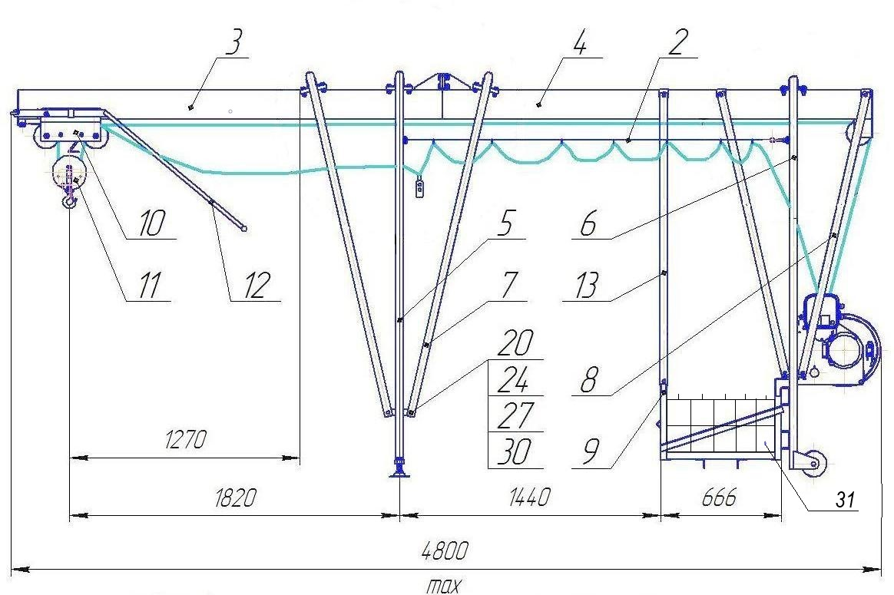
Подъемник УМЕЛЕЦ ПС-500 состоит из следующих основных узлов и деталей: кошки 10 с подвеской 11, балок 3 и 4, стойки передней 5, стойки задней 6, стяжек 7, 8 и 13, лебедки электрической 1.
Устойчивость подъемника во время эксплуатации обеспечивается противовесами.
Лебёдка состоит из корпуса, образованного двумя щеками (соединенными между собой стяжками), электродвигателя, барабана и зубчатых колес. Под барабаном расположен прижимной ролик для обеспечения более качественной навивки каната. Вращающийся барабан ограждён защитным кожухом. На щеке закреплён электрический пульт управления. От пульта отходит кабель с кнопочным тельферным постом и микровыключателем, который в процессе эксплуатации крепится к передвижной кошке 10.
Рабочим органом подъемника является подвеска 11 с кошкой 10. Подъём/опускание подвески осуществляется лебёдкой, а перемещение кошки по пролётной балке осуществляется вручную. Кошка имеет специальный фиксатор, который зацепляется за крюк, расположенный на конце балки, и не позволяет кошке перемещаться во время подъёма/опускания подвески.
Также на схеме отмечены: 2 - струна; 9 - контейнер; 12 - рычаг тяговый; 13 - стяжка контейнера. Прочие позиции - крепежные изделия.
В состав электрооборудования входят: электродвигатель со встроенным электромагнитным тормозом, пост тельферный, микровыключатель, пускатели, выключатель автоматический. Микровыключатель расположен на кошке и отключает электродвигатель при подъёме подвески до крайнего верхнего рабочего положения.
Включение лебёдки осуществляется автоматическим выключателем на пульте лебёдки, а управление - постом кнопочным тельферным.

